IL LABIRINTO

Anche questa volta, partendo da un brano di esercitazione, ci siamo imbattuti in un racconto che rimanda le sue origini al mito lontano della civiltà cretese, un mito che tanta fortuna ha avuto nei secoli e che spesso è stato ripreso come metafora della realtà e della vita.

Vi sono infatti labirinti stellari e labirinti nella psiche dell’Uomo, labirinti nel cuore della materia e labirinti musicali, labirinti di terra, di pietra, di alberi e labirinti spirituali … questa figura ricorre in tutte le culture e a tutte le latitudini, assumendo funzioni e significati spesso assai disparati.

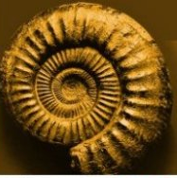
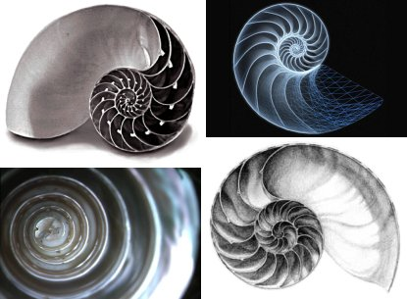
Esempi naturali di labirinto possono essere individuati nella struttura del fiore di girasole, nelle impronte digitali, nel percorso intestinale, nella forma del cervello, nel disegno delle galassie, delle conchiglie….
(Nautilus) (Ammonite)

All’interno dei giardini, luoghi di giochi e di meditazione, di lieta compagnia e di solitudine davanti alle bellezze del creato, il labirinto è una metafora, un artificio vegetale dove si entra per gioco e si fatica a trovare l’uscita, un modo per ricordare che l’aspetto selvaggio e oscuro esiste sempre, che l’incognito può turbare anche ciò che appare bello e semplice.

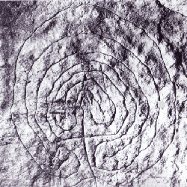  (Labirinto ritrovato in una tomba del Neolitico in Sardegna. Risale a seimila anni fa) | 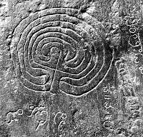  (Labirinto indiano inciso su una roccia a Tikla in Madhya Pradesh. Risale al 250 a. C.) | 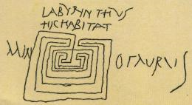  (Un graffito di Pompei, con la scritta “Qui abita il Minotauro”. Risale all’epoca romana)
L’origine del labirinto sembra risalire all’antico Egitto, visto che Plinio il Vecchio (Naturalis Historia, 13,19) ce ne parla a proposito delle città di Arsinoe e Crocodilopolis, nell’alto Egitto, ricordando un edificio con dodici cortili e tremila stanze, simbolo del cammino iniziatico del culto orfico, dove il neofita doveva raggiungere il centro e ritornare come in un cammino di discesa e risalita dal mondo degli Inferi.

Il termine “labirinto” deriverebbe da “labrys”, la doppia ascia cretese, oppure dalla radice “la” che designa la pietra, da cui sarebbe derivato il latino “lapis”. Etimologicamente richiama una costruzione di pietra legata al mito degli uomini “nati dalla pietra”, secondo il racconto di Deucalione e Pirra.

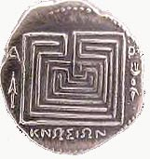
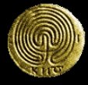

(Il labirinto di Creta in due antiche monete, con forma circolare o quadrata e senza incroci, come tutti quelli antichi)

Gli archetipi sono stati individuati a Creta, o nel sepolcro di Porsenna, a Chiusi. Il Palazzo cretese di Minosse, dell’età del bronzo (2000 a.C.), era caratterizzato da un insieme di corridoi che costituivano un cammino inestricabile al centro del quale stava rinchiuso il mostruoso Minotauro. Ad esso sono legati i miti del costruttore Dedalo e di suo figlio Icaro, del tributo di sangue delle vergini ateniesi e di Teseo che, grazie al filo di Arianna, riuscì a penetrare nell’edificio, uccidere la belva e tornare alla luce del sole: anche qui un mito di discesa agli inferi, di morte, di lotta spirituale e di resurrezione.

Partendo dalla vicenda di Teseo si può arrivare alla doppia elica del DNA, all’enigmatica ripetitività dei frattali, passando dal pavimento delle cattedrali, dalle costruzioni intellettuali di Escher, Hölderlin, Rilke, Eliot, Borges, senza dimenticare la contrappuntistica labirintica di Bach e Webern. Limitiamoci nelle nostre pretese, senza esagerare, ad una lettura particolare del labirinto.

Dal Labirinto Medievale alla radice pre-omerica

“Hic quem creticus edit dedalis est laberint hus ded(U)-Onullus-s vader- e quivit qui fuit intus ni these-us grat-is adrian-e stami-ne iutus." ("Questo e' il labirinto costruito da dedalo di creta dal quale nessuno entratovi pote' uscire salvo teseo grazie al filo di arianna").

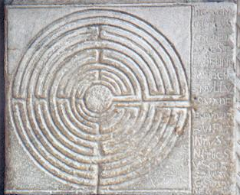
Questa epigrafe del Duomo di Lucca, tappa fondamentale nel pellegrinaggio della “Via Francigena” che portava a Roma, ci rimanda ovviamente al padre di tutti i labirinti, quello di Creta, ma è chiaro che la figura acquista un ulteriore valore simbolico: Teseo è diventato il pellegrino che, fornito del filo di Arianna, che è la fede, percorre il pellegrinaggio che è metafora della vita, penetra sino alle viscere del mistero, uccide il male che è in lui ed esce al sole della vita.

Che il labirinto fosse qualcosa di legato alla religione lo diceva già Omero descrivendo nello scudo di Achille il labirinto di Creta come fosse il tracciato di una danza propiziatoria, quindi un rito sacro.
Ben prima di Omero ci sono delle iscrizioni su una tavoletta di Crosso che riportano: "Miele alla Signora del Labirinto", e "Miele a tutti gli dèi". Si tratta della prima menzione di Arianna come “Signora del Labirinto” e del miele come offerta degna degli dèi. Per placare gli dèi si ricorre al verbo “melisso” (µειλισσω) che richiama la parola miele, mentre "dolci come il miele" erano le divinità infere.

Originariamente quindi il labirinto era un luogo per la danza costruito a Cnosso in onore della dea Arianna, signora dell’oltretomba, e anche il mondo degli inferi era immaginato come una spirale dalla quale si poteva uscire solo per grazia di Arianna, “Ariane”, identificata anche con Persefone, o con la luna, la purissima, la piena di grazia che aveva il potere di ricondurre alla vita.

In seguito ella divenne più laicamente una principessa e il labirinto fu identificato con l’edificio entro cui era nascosto lo scandalo della famiglia di Minosse, il Minotauro, metà uomo e metà toro, fratellastro di Arianna. Con il suo consiglio e il suo filo ella aiutò Teseo a ritornare sano e salvo da un viaggio che prometteva sicura morte.

